**《计算机网络》实验报告(2020春季学期)**

|  |
| --- |
| **序号：** |

**计算机网络实验报告**

**系别：信息学院**

**班级：**

**姓名：**

**学号：**

|  |
| --- |
| **总成绩：**  **评语：**  **指导教师签字： 日期：** |

**目录**

1 IP子网划分 4

1.1实验目的及环境 4

1.2 网络拓扑图 4

1.3 实验内容及结果 4

1.4 实验中遇到的问题及解决方法 4

1.5 实验总结 4

2 Windows2008 环境下的服务器配置 4

2.1实验目的及环境 4

2.2 实验内容及结果 4

2.2.1 DNS服务器配置 4

2.2.2 IIS服务器配置 4

2.2.3 FTP服务或TeamView的使用 4

2.3 实验中遇到的问题及解决方法 5

2.4 实验总结 5

3 基本Winsock编程 5

3.1实验目的及环境 5

3.2 流程图 5

3.3 实验内容及结果 5

3.4 实验中遇到的问题及解决方法 5

3.5 实验总结 5

# 1 IP子网划分

## 1.1实验目的及环境

实验目的：理解IP地址进行子网划分的原因和原理

实验环境：已安装好的PacketTracer软件中模拟不同网络段的通信。

## 1.2 网络拓扑图

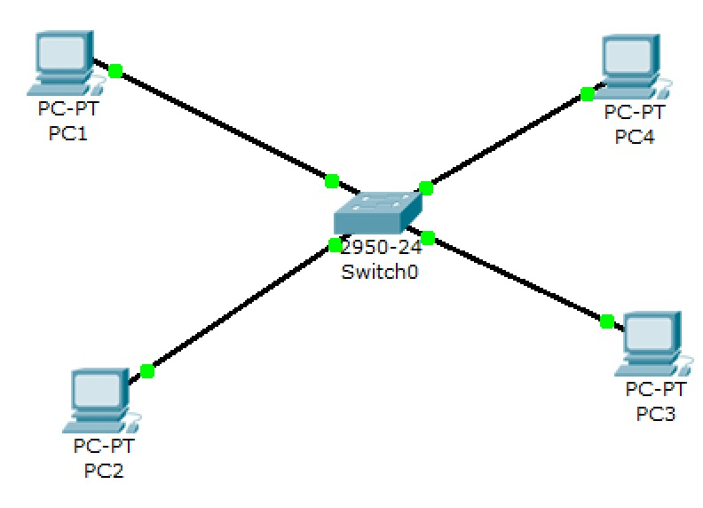

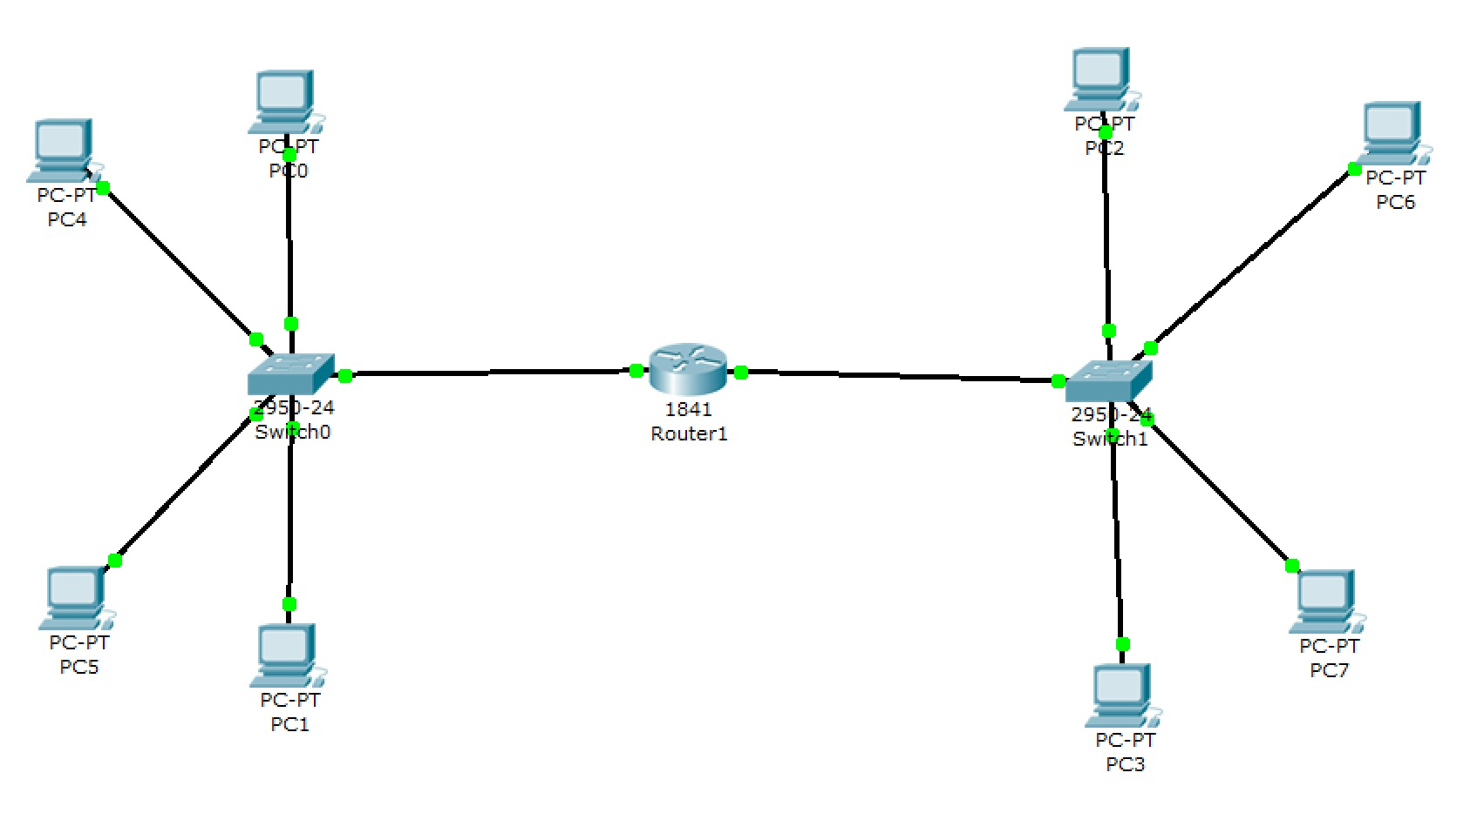

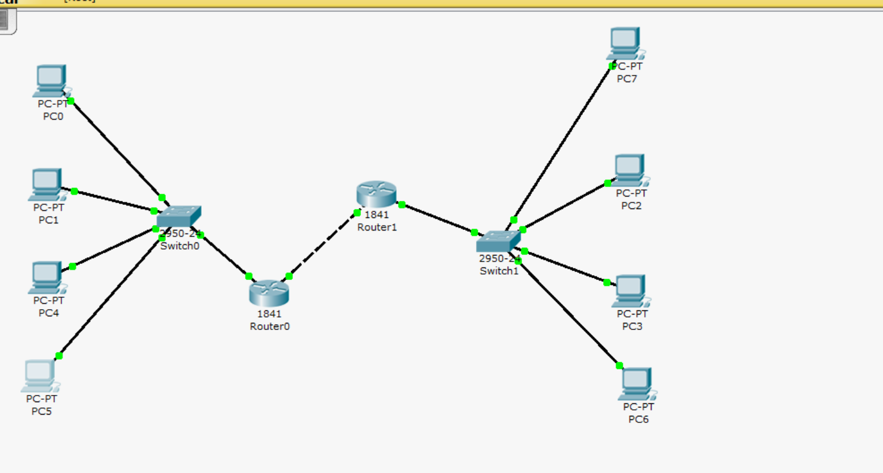

## 1.3 实验内容及结果

1、说明A类，B类，C类网络段的取值范围及默认的子网掩码和所所能容纳的最多电脑数目

答：

A类：0－127，取值范围是0--127.255.255.255  
B类：128－191,取值范围是128.000.000.000--191.255.255.255  
C类：192－223,取值范围是192.000.000.000--223.255.255.255

A类默认的子网掩码：255.0.0.0

B类默认的子网掩码：255.255.0.0

C类默认的子网掩码：255.255.255.0

一个A类子网可以容纳 224-2=16777214 台主机

一个B类子网可以容纳 216-2=65534 台主机

一个C类子网可以容纳 28-2=254 台主机

2、进行子网划分及子网掩码的设计，实现相同子网内的计算机可以通讯，在这里假如使用192.168.100.0/29划分的子网数目以及子网掩码，网络地址以及广播地址，选取一个网络段进行局域网的划分，让同一个局域网的进行相互通信，不同局域网的无法通信，设计拓扑图并进行验证



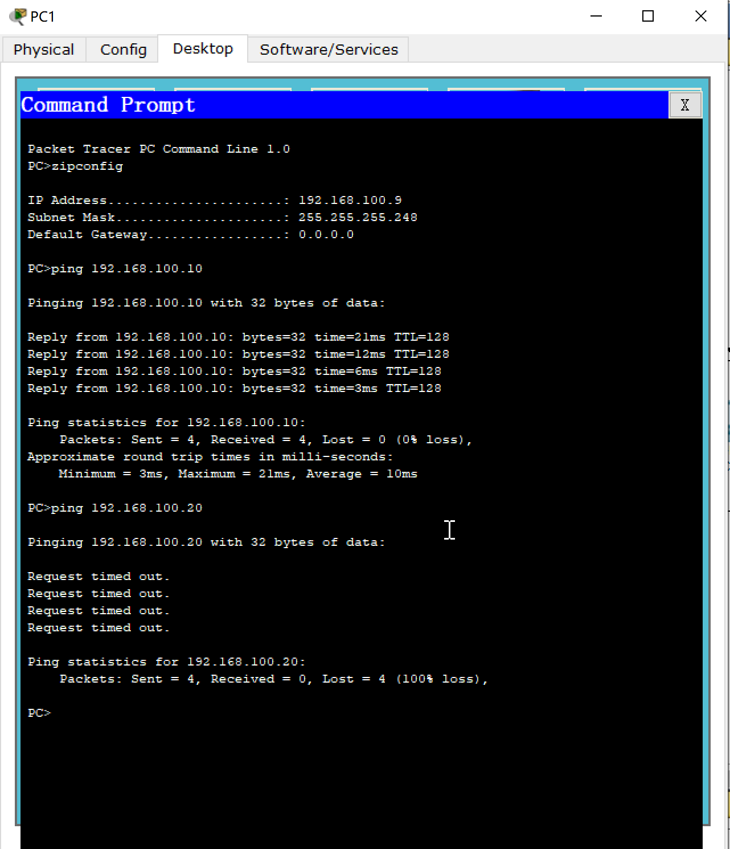

3、进行子网划分及子网掩码的设计，实现不同子网内的计算机可以通讯，在这里假如具有二个网络段192.168.100.0/29，192.168.200.0/29，从这二个网络段各自选取4个IP分配主机，通过设计拓扑图让两个不同的网络段的4个主机进行通信，并进行验证



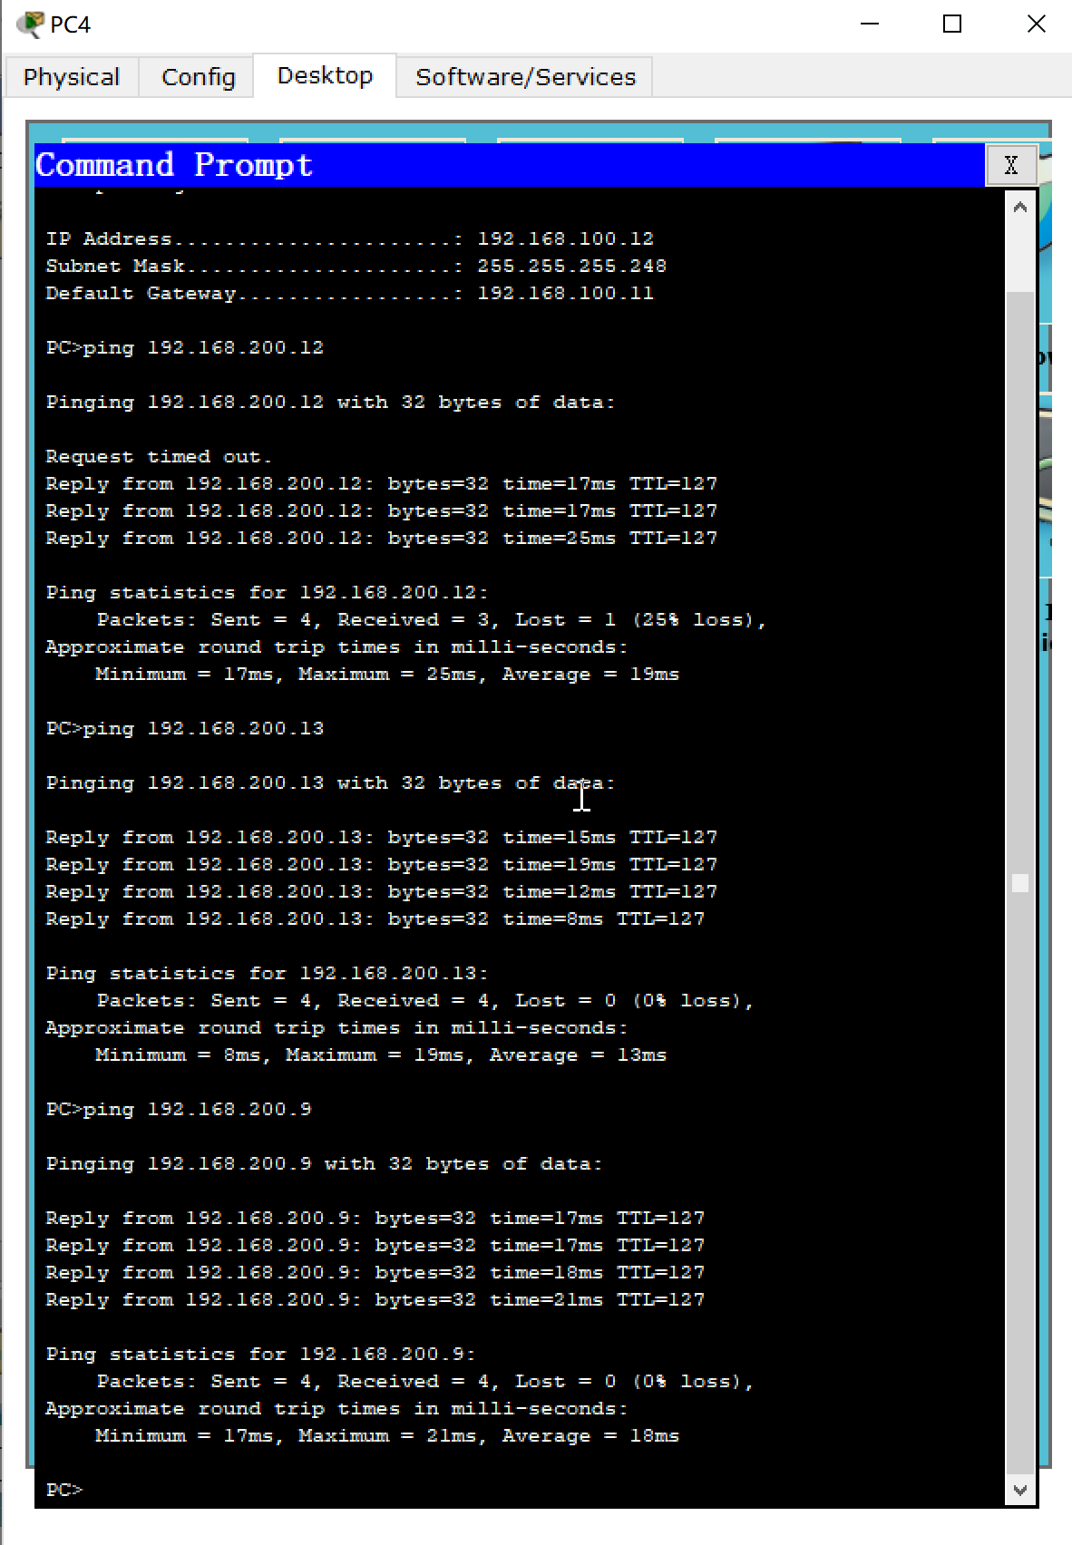

4、进行子网划分及子网掩码的设计，实现不同子网内的计算机可以通讯，在这里假如具有三个网络段192.168.70.0/29，192.168.80.0/29，192.168.90.0/29，从这三个网络段各自选取4个IP分配主机，通过设计拓扑图让两个不同的网络段的4个主机进行通信，并进行验证



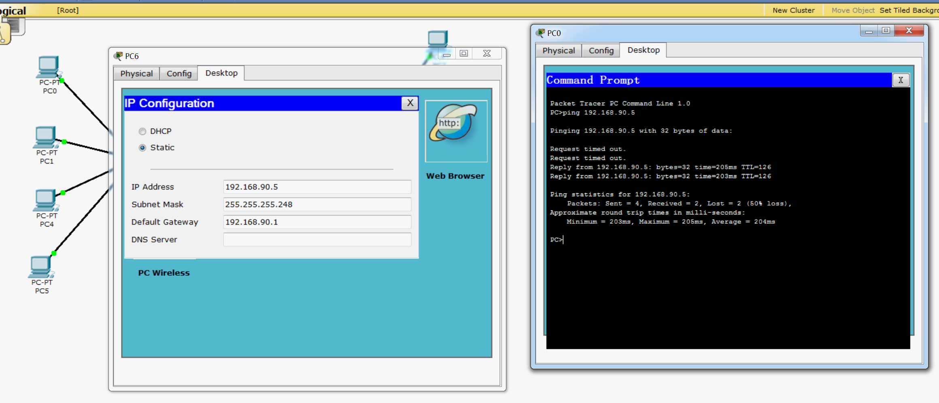

## 1.4 实验中遇到的问题及解决方法

问题：不同网段的 ip ping 不通，但同一网段的能ping 通，通过网上查阅资料，给路由器设置静态 ip解决

## 1.5 实验总结

## 通过实验熟悉了 packetracer 软件的基础操作，知道了配置静态 ip 以及通过 ip 计算子网掩码和网络号，加深了对 A、B、C 类地址的认识。

## 2 Windows2008 环境下的服务器配置

## 2.1实验目的及环境

实验目的：本实验是为了让学生学习DNS（域名服务）、IIS、FTP服务的有关知识。

实验环境：1、运行Windows 2008 Server的计算机并且已经安装了DNS、IIS；

2、一台Win2008客户机；

3、服务器和客户机之间可以正常网络连接，并可以正常联入Internet。

## 2.2 实验内容及结果

2.2.1 DNS服务器配置

（1）打开服务管理器，点击角色，右击添加角色，点击下一步，勾选DNS服务器，点击下一步到完成。

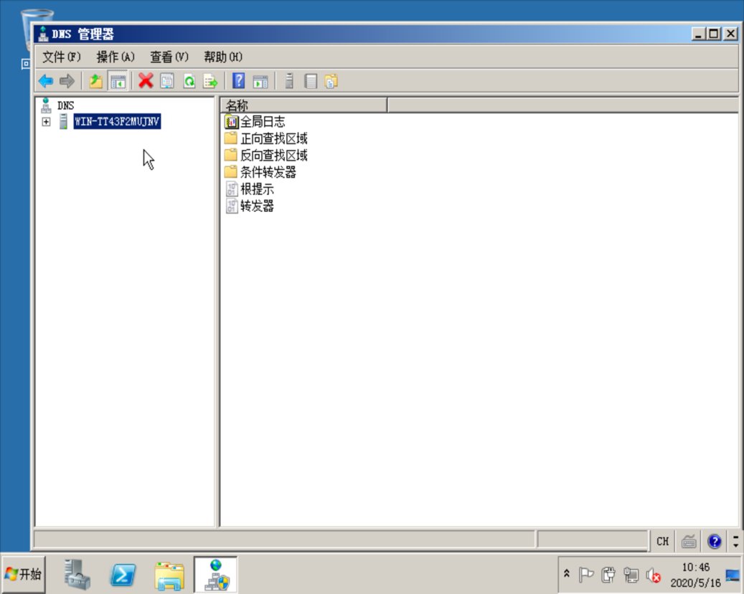

（2）创建正向搜索区域：正向搜索区域是将域名转化为IP地址的区域文件；

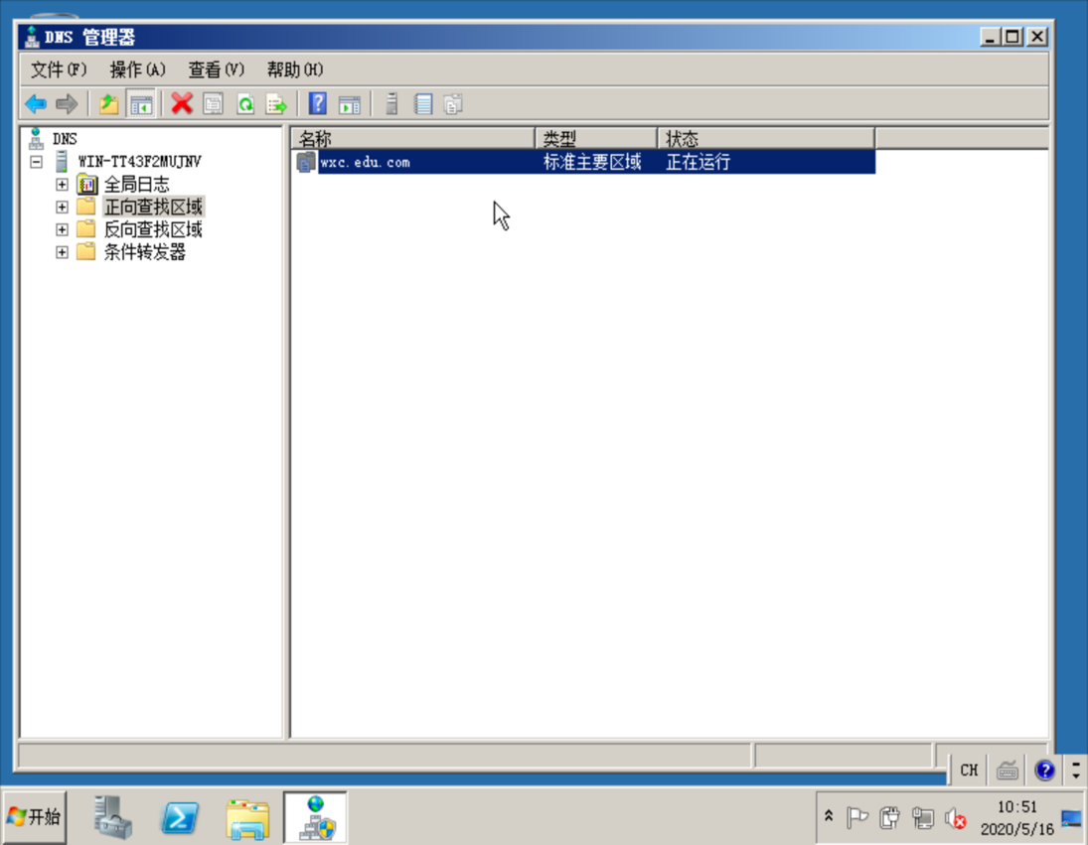

（3）配置DNS正向搜索区域主机记录：主机记录通过一个区域内的IP地址与主机名发生联系；

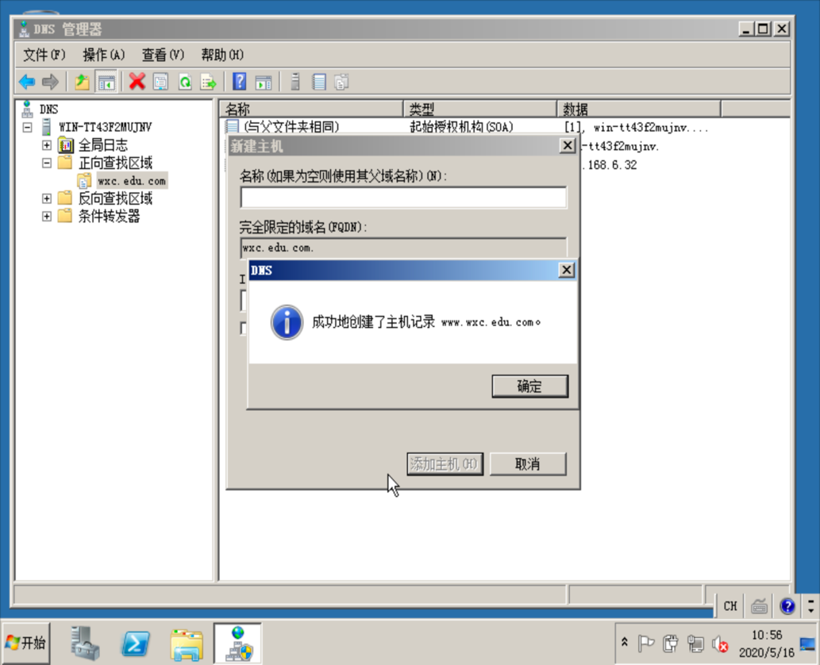

（4）创建一个反向搜索区域并设置属性：反向搜索区域是指将IP地址转化为域名的区域文件；

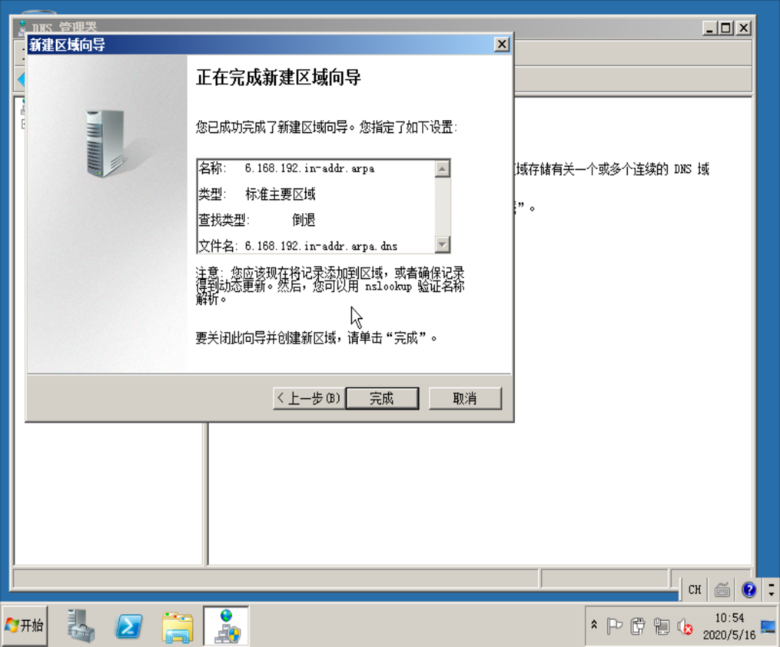

（5）

2.2.2 IIS服务器配置

（1）配置WWW服务；

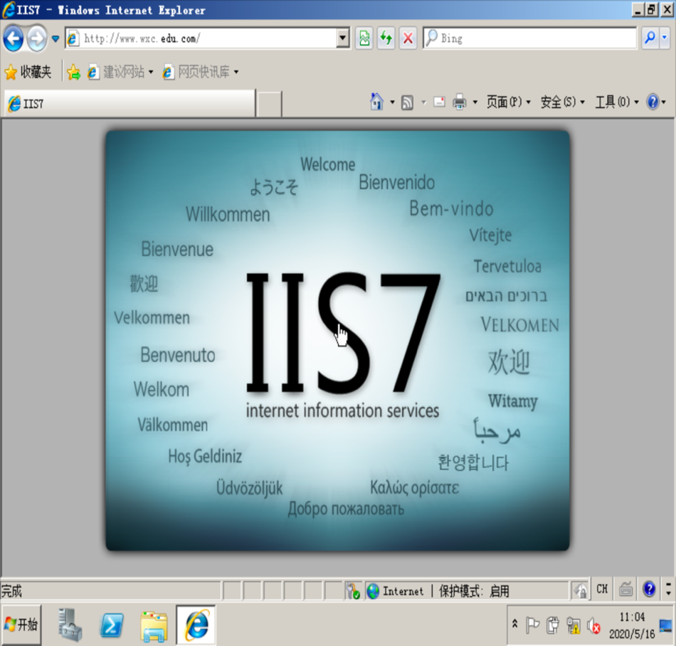

（2）利用相应工具，建立个人的网站，将个人网站在Internet上发布。

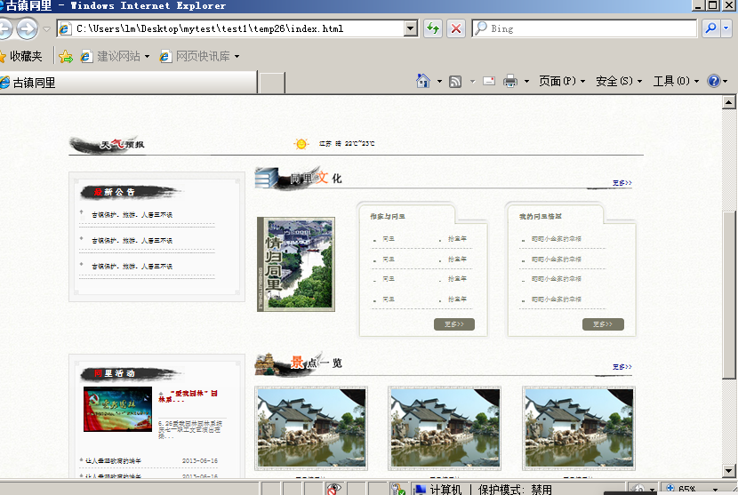

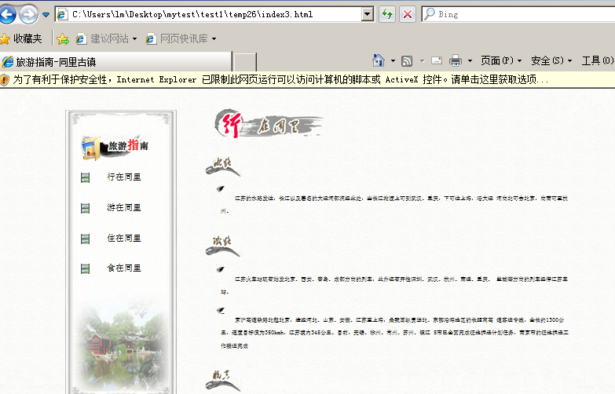

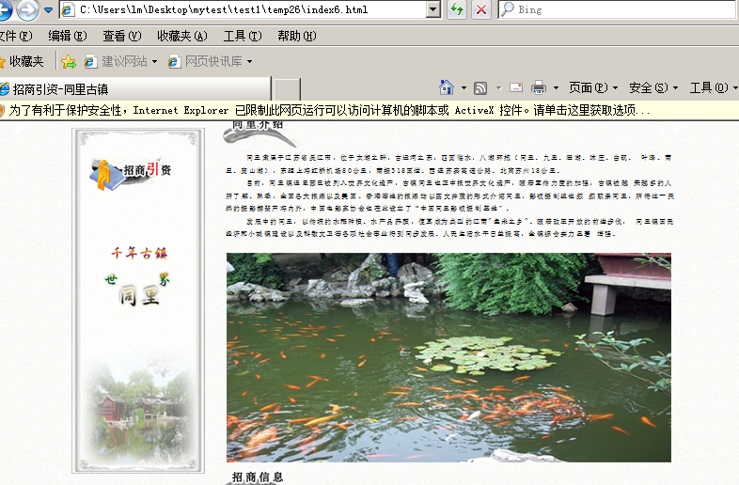

2.2.3 FTP服务或TeamView的使用

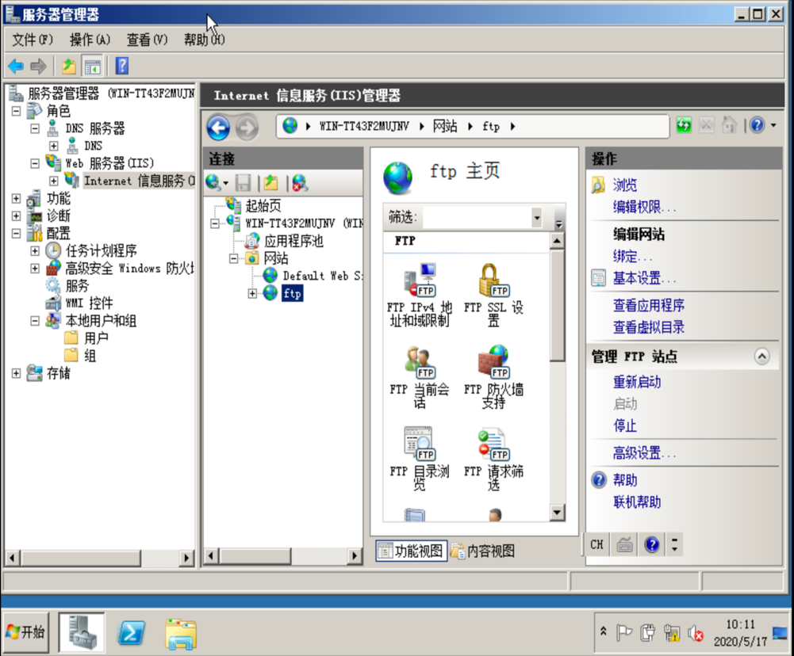

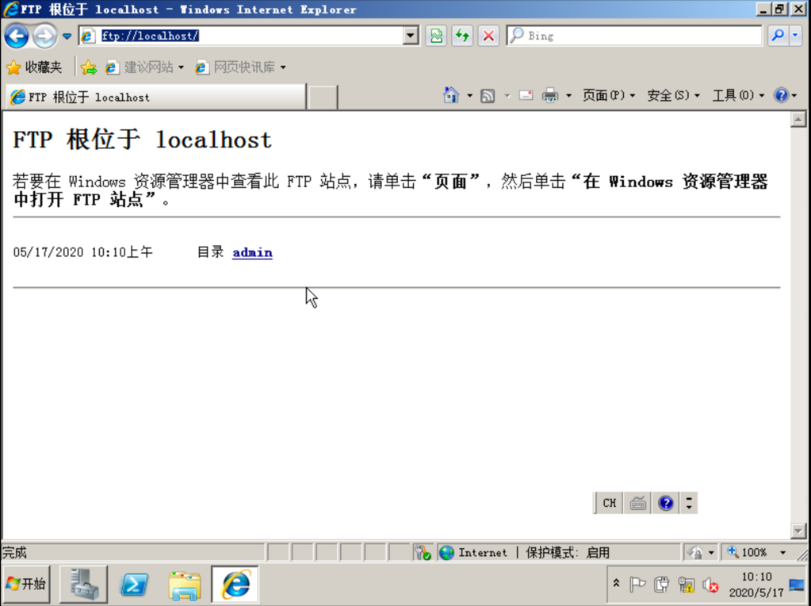

## 2.3 实验中遇到的问题及解决方法

问题：win7 默认没有 IIS 服务得自己安装，导致一开始终启动不了本地服务器。

解决方法：通过上网查资料，下载 win7 对应的 IIS 服务，启动成功。

## 2.4 实验总结

通过这个实验，知道了如何通过 IIS 搭建本地服务器，并将静态网页发送到该服务器，通过域名进行访问，加深了对 DNS 解析的过程、FTP 服务上传，虽然在过程中遇到了一些难题，但通过上网查找都找到了解决方案

# 3 基本Winsock编程

## 3.1实验目的及环境

实验目的：1、了解Winsock编程原理；

2、熟悉Windows网络编程接口；

实验环境：Nodejs、Mysql等。

## 3.2 流程图

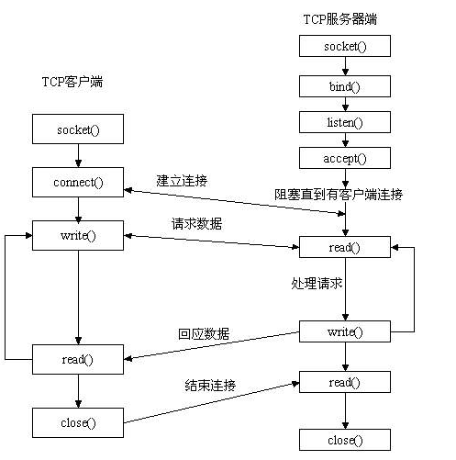

## 3.3 实验内容及结果

本实验的编程语言为node，实现了群发和私聊的功能。

服务器：

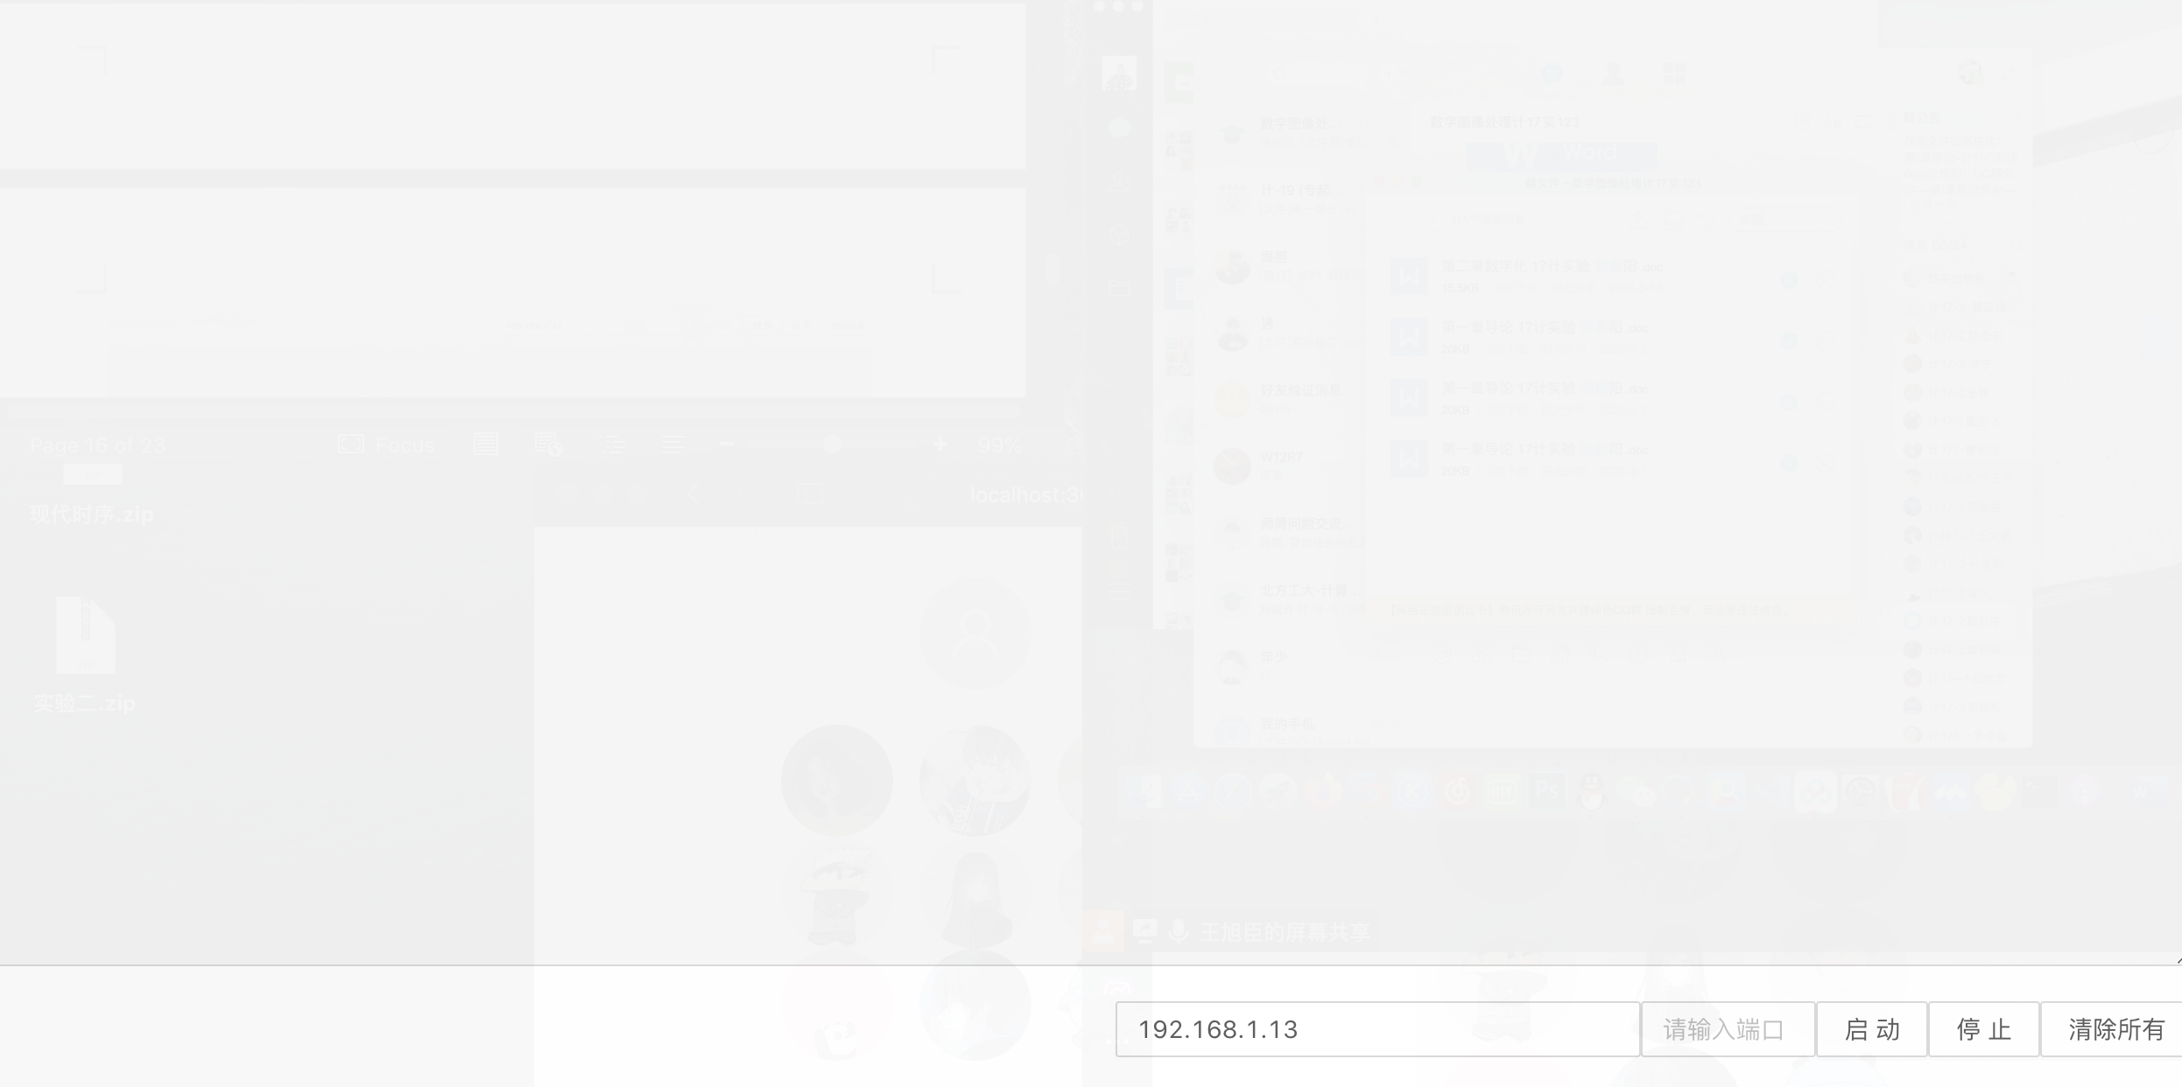

服务器启动：

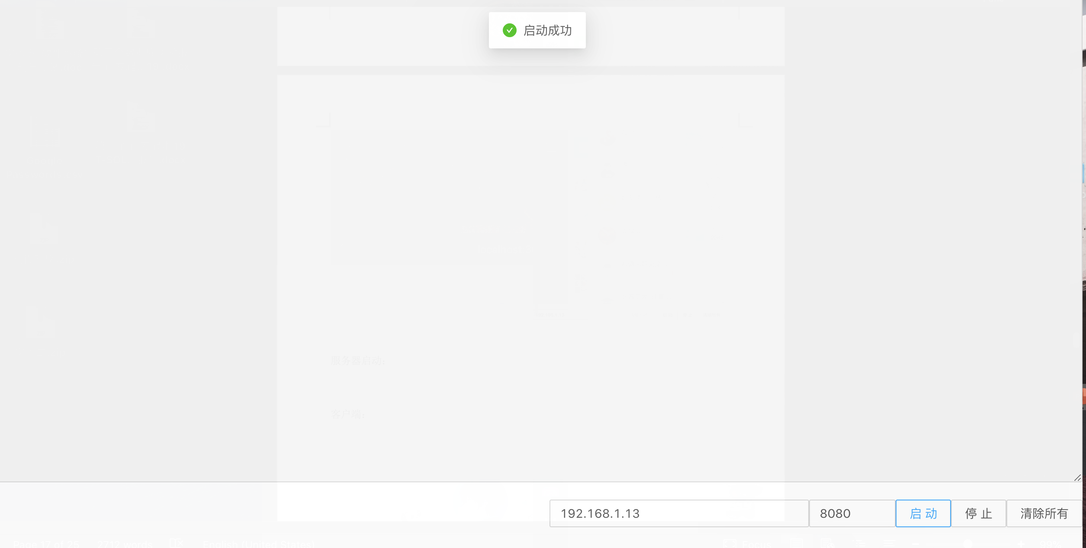

客户端：

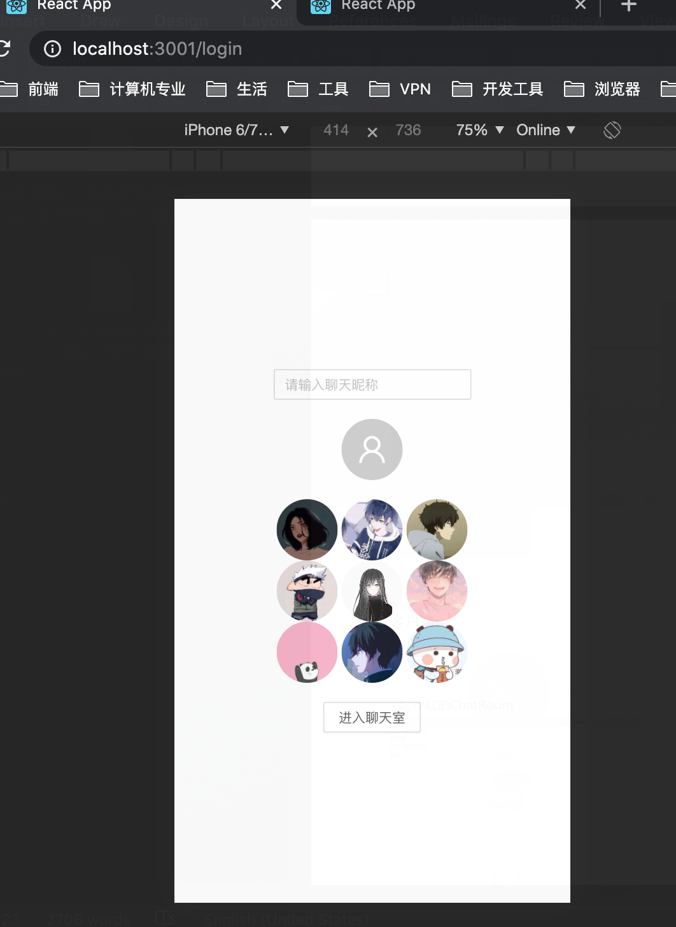

用户甲：

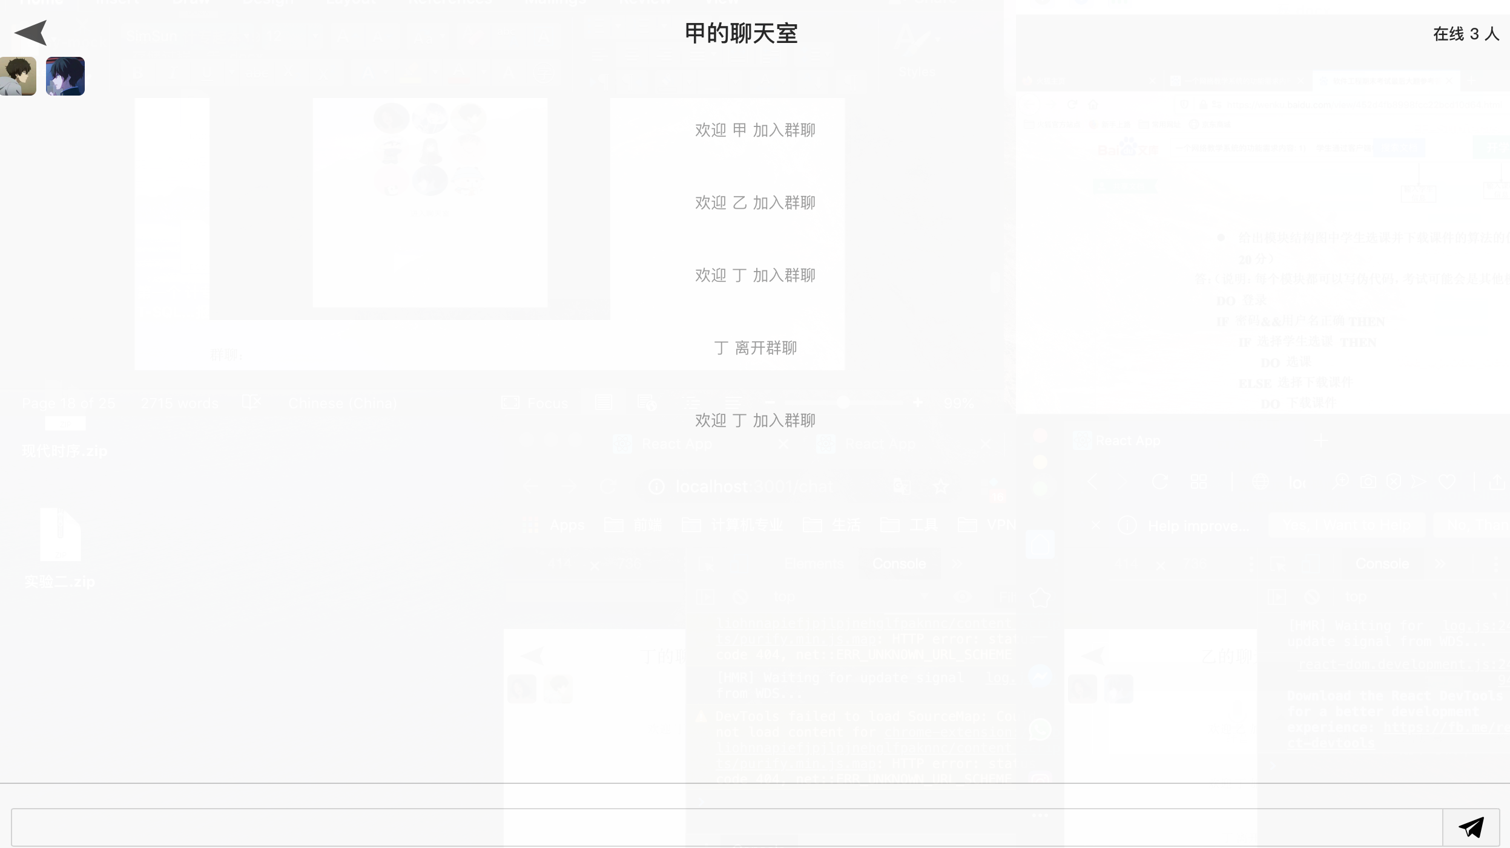

用户已：

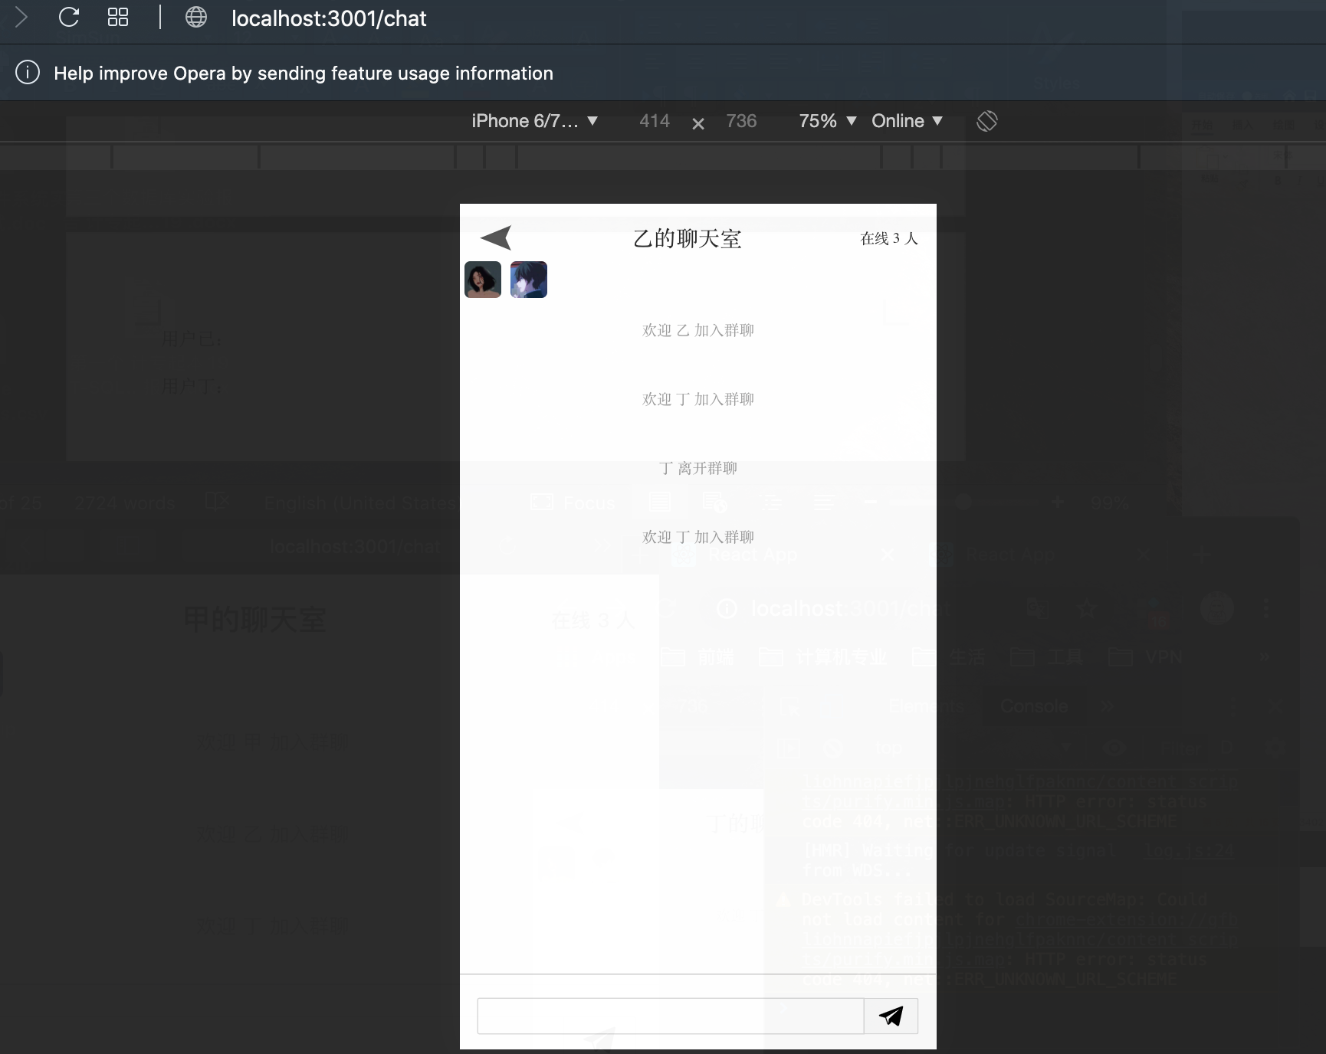

用户丁：

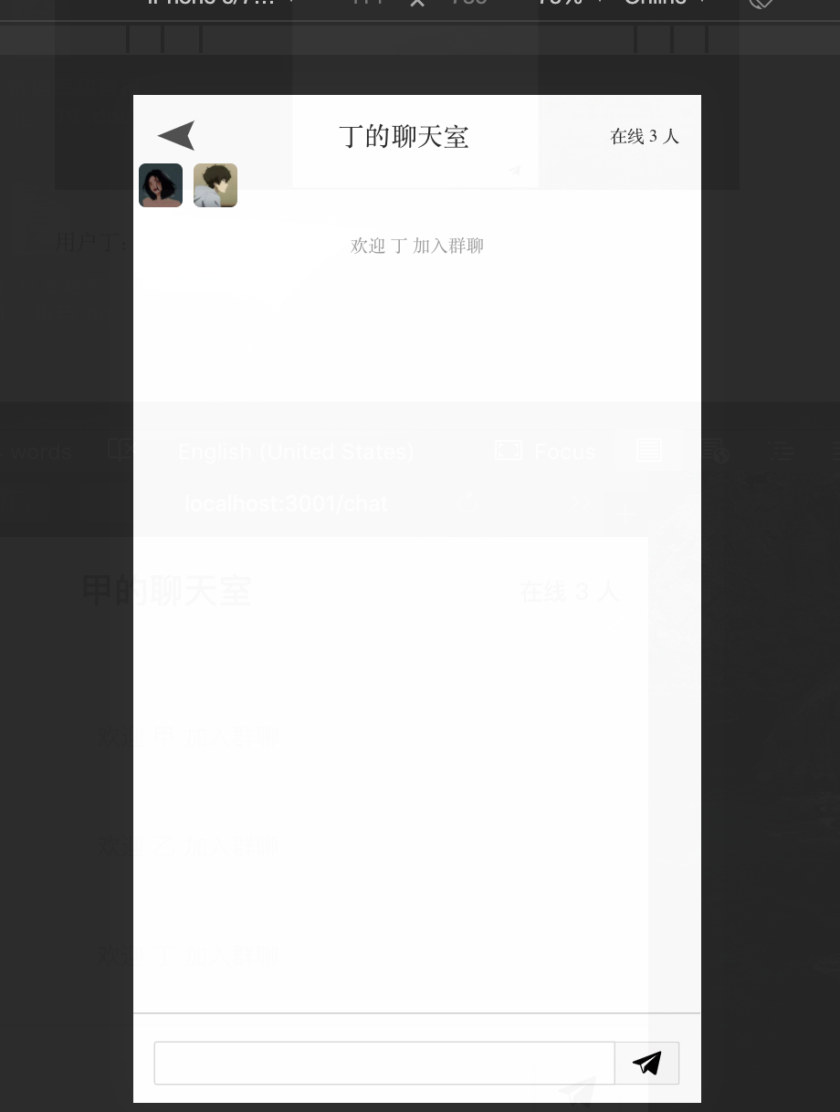

**部分关键代码：**

const app = global.myApp;

const server = require('http').Server(app);

const io = require('socket.io')(server);

server.listen(global.mySocketConfig.port, global.mySocketConfig.ip);

// socket 用户列表

const socketMap = new Map();

let memberCount = 0;

let userList = [];

const allChat = [];

io.on("connection", function (socket) {

console.log(`${socket.id} 进入`);

// 加入群聊

socket.on("join", (username, avatar) => {

memberCount++;

socket.username = username;

socketMap.set(username, socket.id);

const user = {

username,

avatar,

id: socket.id,

tip: false,

};

userList.push(user);

// 全员广播

socket.broadcast.emit("welcome", username, memberCount, userList);

socket.emit("myself", username, memberCount, userList, socket.id)

});

// 接收群发信息

socket.on("message", data => {

allChat.push(data);

// 系统

io.emit("all", allChat);

socket.broadcast.emit("gdMsg", data);

});

// 单聊

socket.on("o2oMsg", data => {

allChat.push(data);

// 系统

io.emit("all", allChat);

socket.to(data.tid).emit("o2oGdMsg", data);

});

socket.on("disconnecting", () => {

if (socketMap.has(socket.username)) {

console.log(`${socket.id} 离开`);

const username = socket.username;

memberCount--

userList = userList.filter(item => socket.username !== item.username)

socketMap.delete(username);

delete socket.username;

socket.broadcast.emit("quit", username, memberCount, userList);

}

});

});

**实验结果：**

群聊：

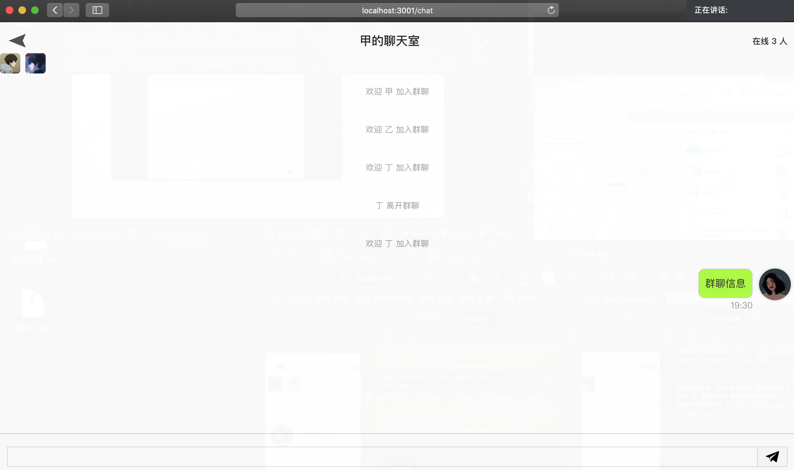

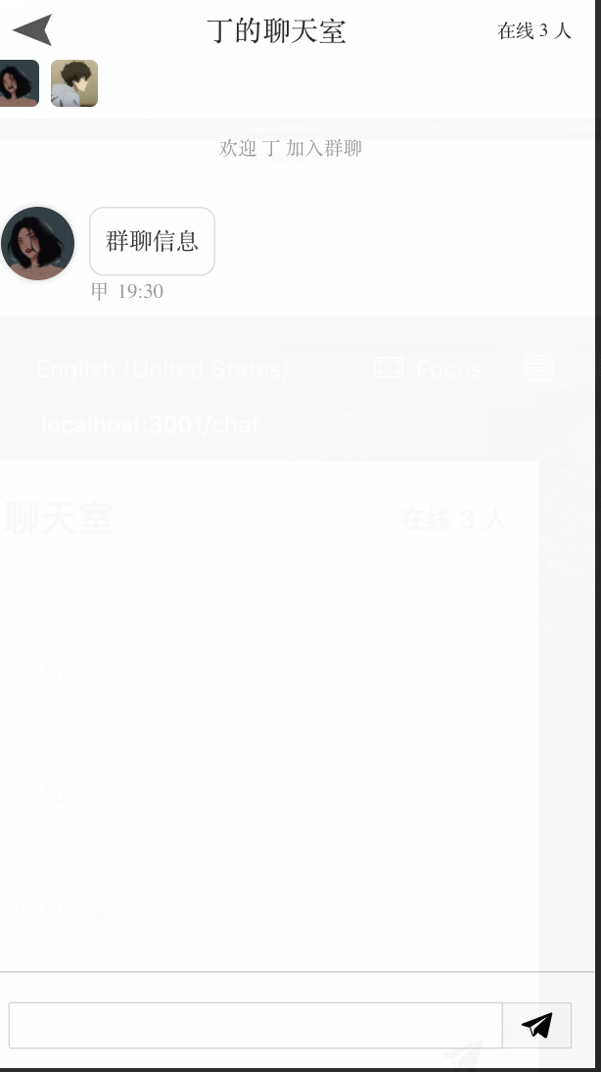

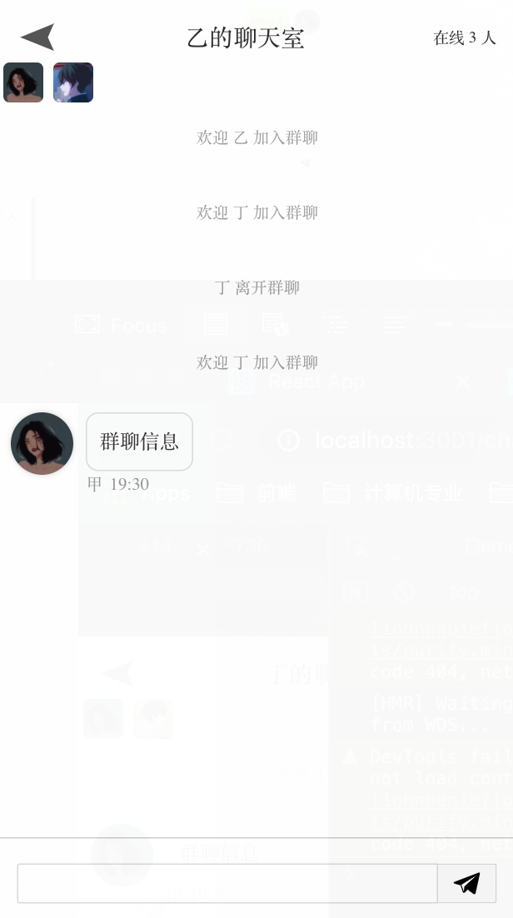

单聊：

甲发送丁

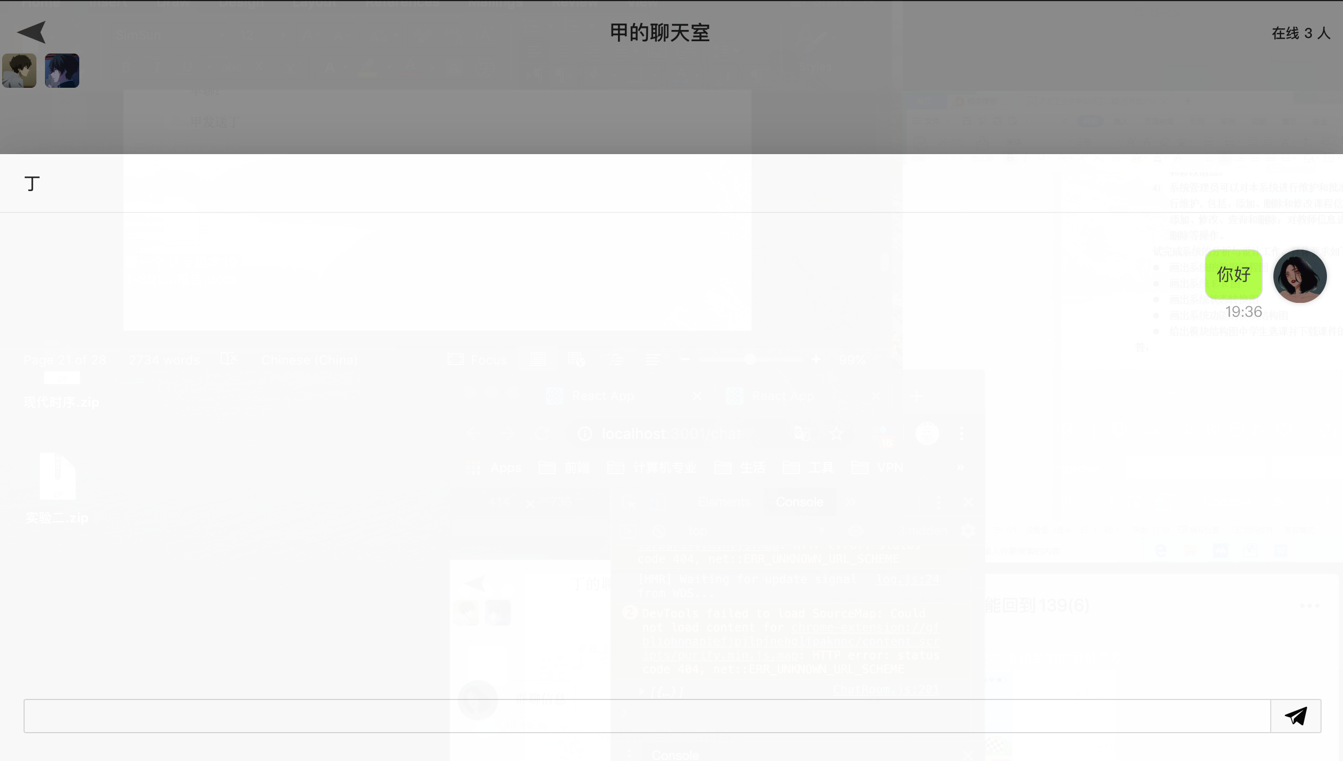

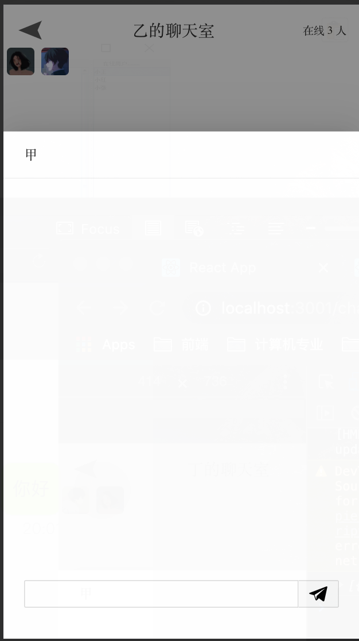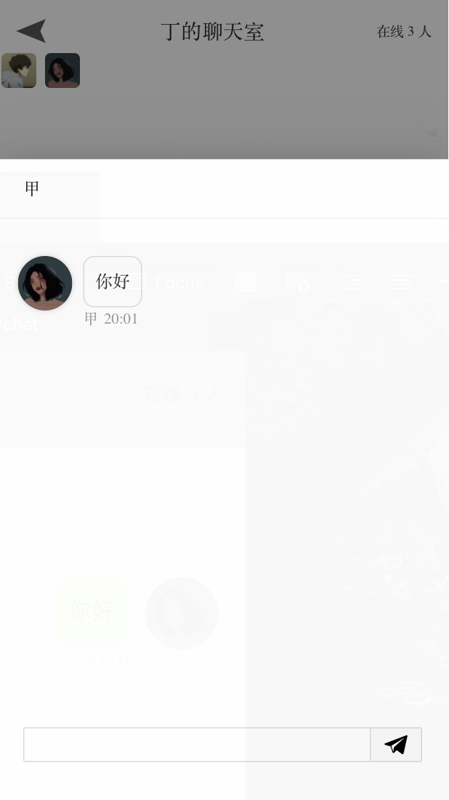

## 3.4 实验中遇到的问题及解决方法

遇到的问题：1.中文乱码

2.请求跨域

解决方法：1.发送消息时使用UTF8编码

2. 使用nginx 代理

## 

## 3.5 实n验总结

通过实验加深了我对 Winsock 原理的理解，明白了其中 Winsock 是如何根据标志位进行发送给某个用户或广播给大家，虽然在开发过程中遇到了许多 bug，但最终通过现有资源，成功解决了，在调 bug 的过程中提升了自己的编码能力。